**<ID Requerimiento 124>**

**Nombre del Requerimiento:** **AGS: Automatizar el proceso de asignación de título de autorización.**

## Tabla de Versiones y Modificaciones

| Versión | Descripción del cambio | Responsable de la Versión | Fecha |
| --- | --- | --- | --- |
| 1 | Creación del documento. | Edward Bárcenas Camacho | 28/04/2019 |
| 1.1 | Versión final para firma | Sergio Valverde López | 31/10/2019 |

**TABLA DE CONTENIDO**

Tabla de Versiones y Modificaciones 1

Módulo: <Actualización> 3

ESTILOS 3

Descripción de Elementos 4

Descripción de Campos 4

Módulo: <Actualización> 7

ESTILOS 7

Descripción de Elementos 8

Descripción de Campos 10

Módulo: <Actualización> 16

ESTILOS 16

Descripción de Elementos 17

Descripción de Campos 18

Módulo: <Actualización> 23

ESTILOS 23

Descripción de Elementos 25

Descripción de Campos 26

Módulo: <Actualización> 33

ESTILOS 33

Descripción de Elementos 35

Descripción de Campos 38

Módulo: <Actualizacion> 48

ESTILOS 48

Descripción de Elementos 49

Descripción de Campos 49

Módulo: <Sección adjuntar> 51

ESTILOS 51

Descripción de Elementos 51

Descripción de Campos 52

Módulo: <Ver documento> 54

ESTILOS 54

Descripción de Elementos 54

Descripción de Campos 55

Módulo: <Firma> 56

ESTILOS 56

Descripción de Elementos 56

Descripción de Campos 57

Anexos 60

Módulo: <Actualización>

ESTILOS

|  |  |
| --- | --- |
| Nombre de la Pantalla: | **Actualizaciones** |
| Objetivo: | El objetivo de la pantalla es permitir visualizar los títulos de autorización con los que se cuenta en la bandeja de entrada para dar seguimiento. |
| Casos de uso relacionados: | 02_934_ECU_Seguimiento_Actualizacion |
|  |  |

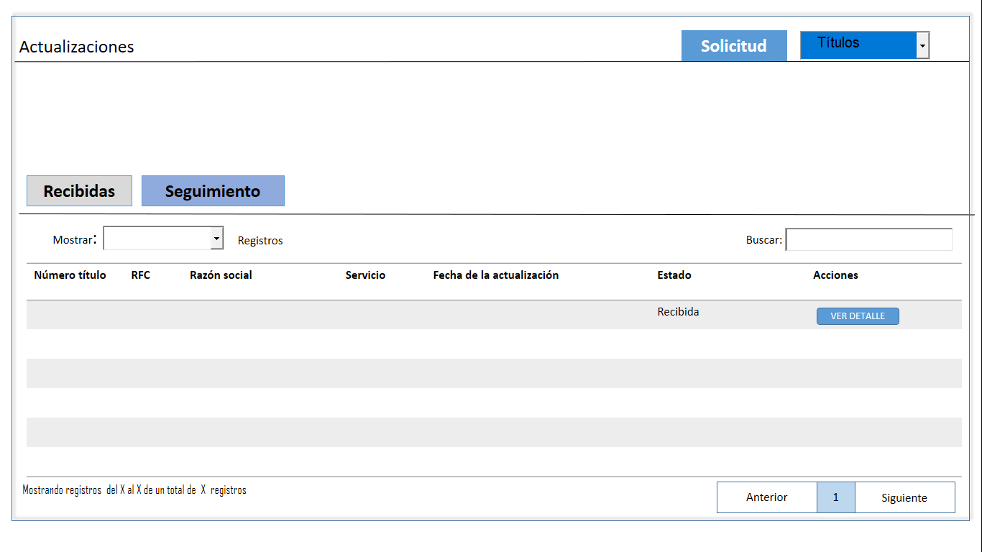

Descripción de Elementos

|  |  |
| --- | --- |
| **Elemento** | **Descripción** |
| Actualizaciones | Etiqueta que muestra el nombre de la pantalla |
| Solicitud | Etiqueta que indica el nombre del menú de solicitudes |
| Títulos | Etiqueta que indica el nombre del menú de títulos de autorización |
| Recibidas | Pestaña que muestra las actualizaciones recibidas |
| Seguimiento | Pestaña que muestra y permite dar seguimiento a las actualizaciones recibidas |
| Mostrar registros | Lista desplegable que permite la selección de cuántos registros ver en pantalla |
| RFC | Columna que muestra el RFC de la empresa |
| Número de Título | Columna que muestra el número del título de autorización |
| Razón social | Columna que muestra la razón social |
| Servicio | Columna que muestra el servicio del título de autorización |
| Fecha de la actualización | Columna que muestra la fecha en la cual se autoriza la actualización |
| Estado | Columna que muestra el estatus de la solicitud en trámite |
| Acciones | Columna que muestra las acciones que se pueden realizar en un título de autorización |
| Ver Detalle | Botón que detona la funcionalidad de ver el detalle del título |
| Buscar | Caja de texto que permite ingresar un parámetro de búsqueda |
| Mostrando registros del X al X de un total de X registros | Etiqueta de texto que muestra la leyenda “Mostrando registros del X al X de un total de X registros” |
| Anterior | Botón que detona la funcionalidad de regresar a la página anterior |
| Siguiente | Botón que detona la funcionalidad de avanzar a la página siguiente |

Descripción de Campos

|  |  |  |  |  |  |  |
| --- | --- | --- | --- | --- | --- | --- |
| **Elemento** | **Tipo** | **Longitud** | **Nivel de Acceso**  **(L, E, S)** | **Descripción del Campo** | **Fórmulas** | **Precisiones** |
| Actualizaciones | Texto | 15 | L | Etiqueta que muestra el nombre de la pantalla | N/A | N/A |
| Solicitud | Texto | 9 | S | Etiqueta que indica el nombre del menú de solicitudes | N/A | N/A |
| Títulos | Texto | 7 | S | Etiqueta que indica el nombre del menú de títulos de autorización | N/A | N/A |
| Recibidas | Texto | 10 | S | Pestaña que muestra las actualizaciones recibidas | N/A | N/A |
| Seguimiento | Texto | 12 | S | Pestaña que muestra y permite dar seguimiento a las actualizaciones recibidas | N/A | N/A |
| Mostrar registros | Numérico | 18 | S | Lista desplegable que permite la selección de cuántos registros ver en pantalla | N/A | Debe permitir seleccionar cuantos registros deben mostrarse en pantalla de la Lista desplegable:  • 10  • 25  • 50  • 100  • Todos  (RNA012) |
| RFC | Alfanumérico | 13 | L | Columna que muestra el RFC de la empresa | N/A | Para empresas el Formato es a 12 posiciones:  xxxxxxxxxxxxx  Para Administración el  Formato es a 13 posiciones:  xxxxxxxxxxxxx |
| Número de Título | Numérico | 12 | L | Columna que muestra el número del título | N/A | N/A |
| Razón social | Texto | 100 | L | Columna que muestra la razón social | N/A | **NOTA:** El nombre del campo **“Razón social”** se deberá sustituir por el de: **“Nombre de la Empresa”.** Esta adecuación aplica en todas las pantallas donde se muestre |
| Servicio | Texto | 200 | L | Columna que muestra el servicio del título de autorización | N/A | N/A |
| Fecha de término de actualización | Fecha | 10 | L | Columna que muestra la fecha en la cual se autoriza la actualización | N/A | Formato DD/MM/AAAA |
| Estado | Texto | 15 | L | Columna que muestra el estatus de la solicitud en trámite | N/A | N/A |
| Acciones | Texto | 8 | L | Columna que muestra las acciones que se pueden realizar en un título de autorización | N/A | N/A |
| Ver Detalle | Botón | 11 | S | Botón que detona la funcionalidad de ver el detalle del título | N/A | N/A |
| Buscar | Caja de Texto | 6 | E | Caja de texto que permite ingresar un parámetro de búsqueda | N/A | N/A |
| Mostrando registros del X al X de un total de X registros | Alfanumérico | 58 | L | Etiqueta de texto que muestra la leyenda “Mostrando registros del X al X de un total de X registros” | N/A | N/A |
| Anterior | Botón | 8 | S | Botón que detona la funcionalidad de regresar a la página anterior | N/A | N/A |
| Siguiente | Botón | 9 | S | Botón que detona la funcionalidad de avanzar a la página siguiente | N/A | N/A |

Módulo: <Actualización>

ESTILOS

|  |  |
| --- | --- |
| Nombre de la Pantalla: | **Registro de la actualización del T.A.** |
| Objetivo: | Pantalla que permite visualizar información general del interesado |
| Casos de uso relacionados: | 02_934_ECU_Seguimiento_Actualizacion |

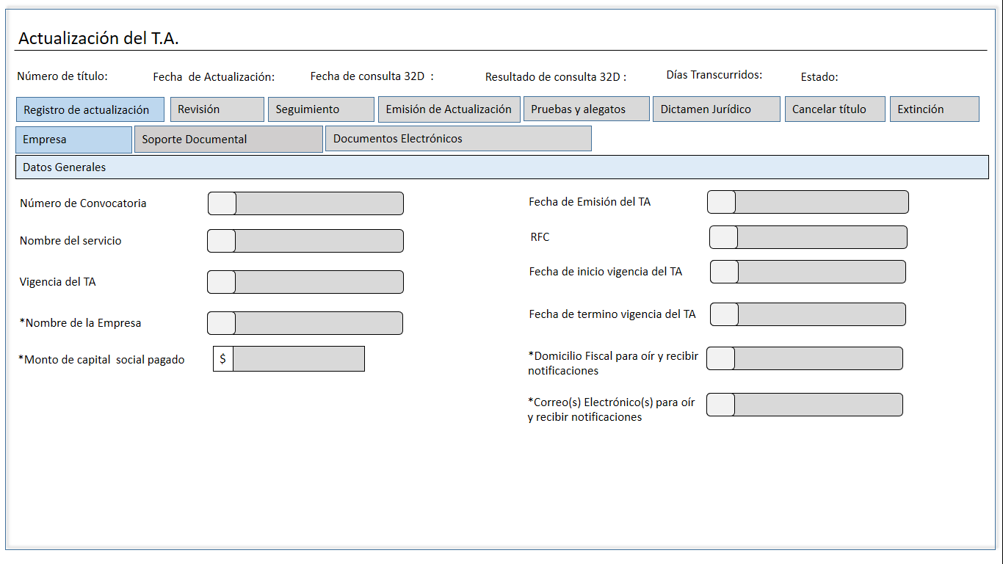

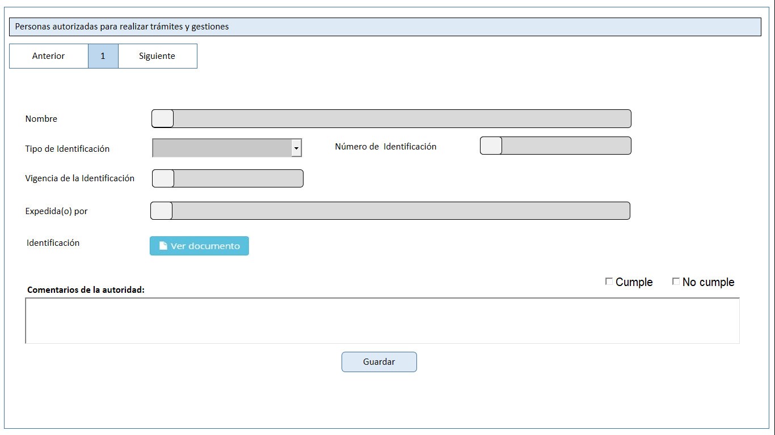

Descripción de Elementos

|  |  |
| --- | --- |
| Actualización del T.A. | Etiqueta de texto que indica el nombre de la pantalla |
| Número de convocatoria | Caja de texto que permite visualizar el número de la convocatoria |
| Nombre del servicio | Caja de texto que permite visualizar el servicio requerido |
| Vigencia del TA | Caja de texto que permite visualizar la vigencia del TA |
| *Nombre de la empresa | Caja de texto que permite visualizar el nombre de la empresa |
| *Domicilio fiscal para oír y recibir notificaciones | Caja de texto que permite visualizar el domicilio fiscal de la empresa |
| *Monto de capital social pagado | Caja de texto que permite visualizar el monto de capital social pagado |
| Fecha de emisión del TA | Caja de texto que permite visualizar la fecha de emisión del TA |
| RFC | Caja de texto que permite visualizar el RFC de la empresa |
| Fecha de inicio de vigencia del TA | Caja de texto que permite visualizar la fecha de inicio del TA |
| Fecha de término de vigencia del TA | Caja de texto que permite visualizar la fecha de término del TA |
| *Correo(s) electrónico(s) para oír y recibir notificaciones | Caja de texto que permite visualizar el correo(s) electrónico(s) |
| Personas autorizadas para realizar trámites y gestiones | Etiqueta de texto que indica el apartado personas autorizadas |
| Anterior | Botón que detona la funcionalidad de regresar al registro anterior |
| Siguiente | Botón que detona la funcionalidad de avanzar al registro siguiente |
| Nombre | Caja de texto que muestra el nombre de la persona autorizada |
| Tipo de identificación | Lista desplegable que muestra el tipo de identificación de la persona autorizada |
| Número de identificación | Caja de texto que muestra el número de información de la persona autorizada |
| Vigencia de la identificación | Caja de texto que muestra la vigencia de la identificación |
| Expedida(o) por | Caja de texto que muestra por quién fue expedida la autorización |
| Identificación | Botón que detona la funcionalidad para ver el archivo adjuntado de la identificación de la persona autorizada para realizar trámites |
| Comentarios de la autoridad | Caja de texto enriquecido que permite ingresar, visualizar o editar, la información asociada al inciso “a” del análisis de la solicitud |
| Check button | Check button que permite seleccionar las opciones cumple o no cumple |
| Guardar | Botón que detona la funcionalidad de guardar cambios |

Descripción de Campos

|  |  |  |  |  |  |  |
| --- | --- | --- | --- | --- | --- | --- |
| **Elemento** | **Tipo** | **Longitud** | **Nivel de Acceso**  **(L, E, S)** | **Descripción del Campo** | **Fórmulas** | **Precisiones** |
| Pruebas y alegatos | Texto | 19 | S | Pestaña que permite revisar las pruebas y alegatos que proporcione la empresa | N/A | N/A |
| Cancelar titulo | Texto | 16 | S | Pestaña que permite realizar la cancelación de un título | N/A | N/A |
| Extinción | Texto | 10 | S | Pestaña que permite realizar la extinción de un título | N/A | N/A |
| Actualización del T.A. | Texto | 10 | L | Etiqueta de texto que indica el nombre de la pantalla | N/A | N/A |
| Número de titulo | Alfanumérico | 25 | L | Caja de texto que muestra el número de la solicitud de la actualización del T.A. | N/A | N/A |
| Fecha de solicitud de la actualización | Fecha | 10 | L | Caja de texto que muestra la fecha de registro de la solicitud del T.A. | N/A | DD/MM/AAAA |
| Fecha de consulta 32D | Numérico | 10 | L | Caja de texto que muestra la fecha de consulta de 32D | N/A | N/A |
| Resultado de consulta 32D | Alfanumérico | 10 | L | Caja de texto que muestra el resultado de 32D | N/A | N/A |
| Días transcurridos | Numérico | 10 | L | Caja de texto que muestra los días transcurridos de la solicitud a la fecha | N/A | N/A |
| Estado | Texto | 25 | L | Caja de texto que muestra el estatus de la solicitud | N/A | N/A |
| Revisión de Registro de Actualización | Texto | 26 | S | Pestaña que permite darle seguimiento al registro de la actualización | N/A | N/A |
| Seguimiento | Texto | 9 | S | Pestaña que permite darle seguimiento a una solicitud de actualización de actualización | N/A | N/A |
| Dictamen Jurídico | Texto | 18 | S | Pestaña que permite realizar el dictamen jurídico de la actualización de un título autorizado | N/A | N/A |
| Emisión de Actualización | Texto | 25 | S | Pestaña que permite realizar la emisión de la actualización de un título autorizado | N/A | N/A |
| Documentos electrónicos | Texto | 24 | S | Pestaña que permite ver el apartado documentos electrónicos | N/A | N/A |
| Empresa | Alfanumérico | 10 | S | Pestaña que permite visualizar la información asociada a los datos generales de la empresa | N/A | N/A |
| Representante legal | Texto | 20 | S | Pestaña que permite darle seguimiento a los datos del representante legal | N/A | N/A |
| Soporte Documental | Texto | 18 | S | Pestaña que permite realizar la revisión documental de la actualización de un título de actualización | N/A | N/A |
| Número de convocatoria | Alfanumérico | 20 | L | Caja de texto que permite visualizar el número de la convocatoria | N/A | N/A |
| Nombre del servicio | Lista desplegable | 200 | L | Caja de texto que permite visualizar el servicio requerido | N/A | (RNA020) |
| Vigencia del TA | Numérico | 10 | L | Caja de texto que permite visualizar la vigencia del TA | N/A | N/A |
| *Nombre de la empresa | Texto | 100 | L | Caja de texto que permite visualizar el nombre de la empresa | N/A | N/A |
| *Domicilio fiscal para oír y recibir notificaciones | Alfanumérico | 1500 | L | Caja de texto que permite visualizar el domicilio fiscal de la empresa | N/A | N/A |
| *Monto capital social pagado | Numérico | 100 | L | Caja de texto que permite visualizar el monto de capital social pagado | N/A | N/A |
| Fecha de emisión del TA |  |  |  | Caja de texto que permite visualizar la fecha de emisión del TA |  |  |
| RFC | Alfanumérico | 13 | L | Caja de texto que permite visualizar el RFC de la empresa | N/A | Para empresas el Formato es a 12 posiciones:  Xxxxxxxxxxxxx  Para Administración el  Formato es a 13 posiciones:  Xxxxxxxxxxxxx  (RNA001) |
| Fecha de inicio de vigencia del TA | Fecha | 10 | L | Caja de texto que permite visualizar la fecha de inicio del TA | N/A | Formato DD/MM/AAAA |
| Fecha de término de vigencia del TA | Fecha | 10 | L | Caja de texto que permite visualizar la fecha de término del TA | N/A | Formato DD/MM/AAAA |
| Correo(s) electrónico(s) para oír y recibir notificaciones | Alfanumérico | 50 | L | Caja de texto que permite visualizar el correo(s) electrónico(s) | N/A | Para el campo correo electrónico el sistema debe permitir  registrar más de un correo electrónico. |
| Personas autorizadas para realizar trámites y gestiones | Texto | 56 | L | Etiqueta de texto que indica el apartado personas autorizadas | N/A | N/A |
| Anterior | Botón | 8 | S | Botón que detona la funcionalidad de regresar al registro anterior | N/A | N/A |
| Siguiente | Botón | 9 | S | Botón que detona la funcionalidad de avanzar al registro siguiente | N/A | N/A |
| Nombre | Texto | 100 | L | Caja de texto que muestra el nombre de la persona autorizada | N/A | N/A |
| Tipo de identificación | Lista desplegable | 23 | L | Lista desplegable que muestra el tipo de identificación de la persona autorizada | N/A | N/A |
| Número de identificación | Numérico | 100 | L | Caja de texto que muestra el número de información de la persona autorizada | N/A | N/A |
| Vigencia de la identificación | Numérico | 10 | L | Caja de texto que muestra la vigencia de la identificación | N/A | N/A |
| Expedida(o) por | Texto | 100 | L | Caja de texto que muestra por quién fue expedida la autorización | N/A | N/A |
| Identificación | Botón | 15 | S | Botón que detona la funcionalidad para ver el archivo adjuntado de la identificación de la persona autorizada para realizar trámites | N/A | Una vez que se adjunta el archivo, el sistema debe de sustituir el botón editar documento por el de ver documento |
| Comentarios de la autoridad | Alfanumérico | 8000 | E | Caja de texto enriquecido que permite ingresar, visualizar o editar, la información asociada al inciso “a” del análisis de la solicitud | N/A | Se debe permitir el uso de las opciones de edición:   * Alinear Izquierda * Centrar * Alinear derecha * Viñetas * Justificar * Tipo de letra Casandra * Negrita * Cursiva * Subrayada * Tamaño de letra |
| Cumple  No cumple | Check button | N/A | S | Check button que permite seleccionar las opciones cumple o no cumple | N/A | N/A |
| Guardar | Botón | N/A | S | Botón que detona la funcionalidad de guardar cambios | N/A | Una vez seleccionado el botón guardar y realizado el guardado  de información el sistema debe de mostrar el botón editar  sustituyendo al botón guardar y una vez seleccionado  el botón editar para la edición de información, el sistema debe de mostrar el botón guardar. |

Módulo: <Actualización>

ESTILOS

|  |  |
| --- | --- |
| Nombre de la Pantalla: | **Representante Legal** |
| Objetivo: | Pantalla que permite ingresar los datos del representante legal y capturar los datos del  poder notaríal. |
| Casos de uso relacionados: | 02_934_ECU_Seguimiento_Actualizacion |

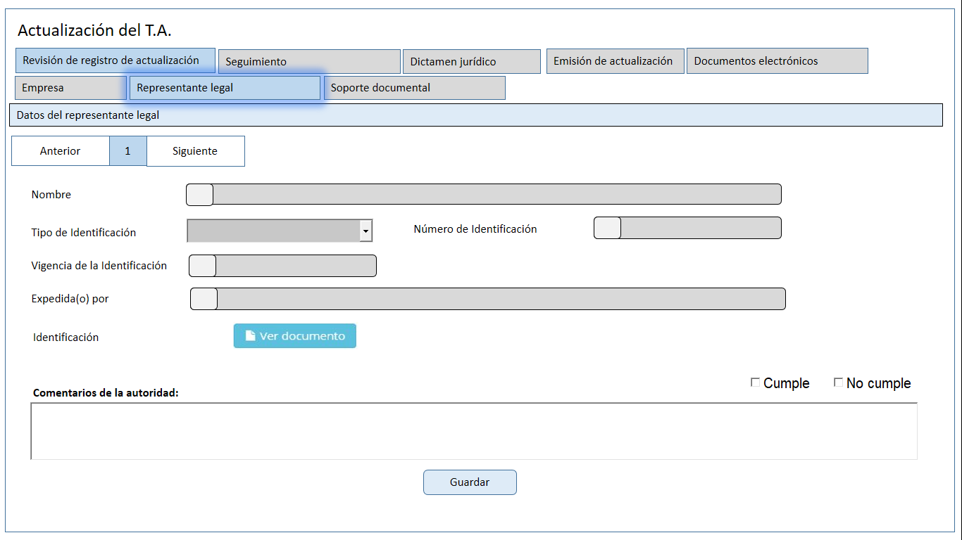

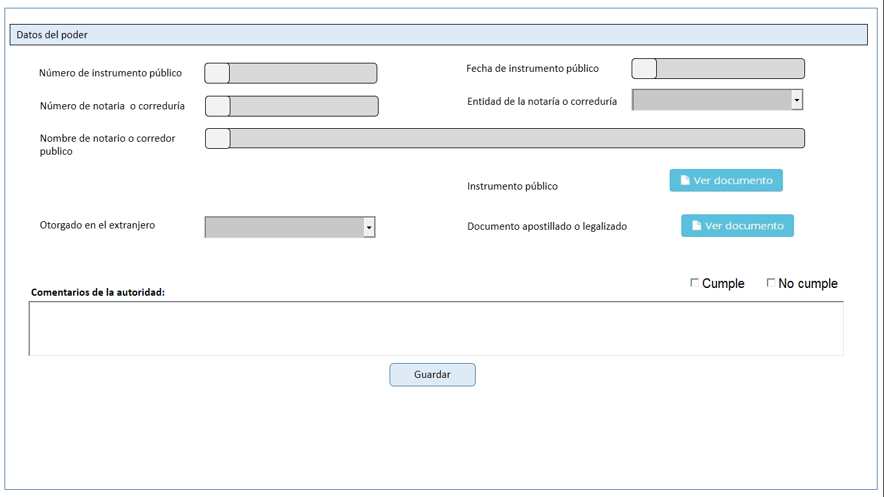

Descripción de Elementos

|  |  |
| --- | --- |
|  |  |
| Representante Legal | Pestaña que permite visualizar la información asociada al inciso “b” de la solicitud que se registro |
|  |  |
| Datos del representante legal | Etiqueta de texto que indica los datos del representante |
| Anterior | Botón que detona la funcionalidad de regresar al registro anterior |
| Siguiente | Botón que detona la funcionalidad de avanzar al registro siguiente |
| Nombre | Caja de texto que muestra el nombre del representante legal |
| Tipo de identificación | Lista desplegable que muestra el tipo de identificación del representante legal |
| Número de identificación | Caja de texto que muestra el número de identificación del representante legal |
| Vigencia de la identificación | Caja de texto que muestra la vigencia de la identificación |
| Expedida(o) por | Caja de texto que muestra por quien fue expedido |
| Identificación | Botón que detona la funcionalidad de ver el documento adjunto identificación |
| Comentarios de la autoridad | Caja de texto enriquecido que permite ingresar, visualizar o editar, la información asociada al inciso “b” del análisis de la solicitud |
| Check button | Check button que permite seleccionar las opciones cumple o no cumple |
| Guardar | Botón que detona la funcionalidad de guardar la información y continuar con el análisis |
| Datos del poder | Etiqueta de texto que indica el apartado de los datos del poder notaríal |
| Número de instrumento público | Caja de texto que muestra el número de escritura publica |
| Fecha de instrumento público | Caja desplegable que muestra la fecha del instrumento |
| Número de notaría o correduría | Caja de texto que muestra el número de notaría o correduría |
| Entidad de la notaría o correduría | Lista desplegable que muestra la entidad de la notaría |
| Nombre de notario o correduría público | Caja de texto que muestra el nombre del notario quien realiza el tramite |
| Otorgado en el extranjero | Lista desplegable que muestra si el documento ha sido otorgado en el extranjero |
| Instrumento público | Opción que detona la funcionalidad de ver el documento adjunto instrumento público |
| Documento apostillado o legalizado | Opción que detona la funcionalidad de ver el documento adjunto archivo apostillado o legalizado |
| Comentarios de la autoridad | Caja de texto enriquecido que permite ingresar, visualizar o editar, la información asociada al inciso “b” del análisis de la solicitud |
| Check button | Check button que permite seleccionar las opciones cumple o no cumple |
| Guardar | Botón que detona la funcionalidad de guardar la información y continuar con el análisis |

Descripción de Campos

|  |  |  |  |  |  |  |
| --- | --- | --- | --- | --- | --- | --- |
| **Elemento** | **Tipo** | **Longitud** | **Nivel de Acceso**  **(L, E, S)** | **Descripción del Campo** | **Fórmulas** | **Precisiones** |
| Representante Legal | Alfanumérico | 22 | S | Pestaña que permite visualizar la información asociada al inciso “b” de la solicitud que se registro | N/A | N/A |
| Datos del representante | Texto | 24 | L | Etiqueta de texto que indica los datos del representante | N/A | N/A |
| Anterior | Botón | 8 | S | Botón que detona la funcionalidad regresar y visualizar registros anteriores | N/A | N/A |
| Siguiente | Botón | 9 | S | Botón que detona la funcionalidad avanzar y visualizar registros siguientes | N/A | N/A |
| Nombre | Texto | 100 | L | Caja de texto que muestra el nombre del representante legal | N/A | N/A |
| Tipo de identificación | Lista desplegable | 23 | L | Lista desplegable que muestra el tipo de identificación del representante legal | N/A | N/A |
| Número de identificación | Numérico | 100 | L | Caja de texto que muestra el número de identificación del representante legal | N/A | N/A |
| Vigencia de la identificación | Numérico | 10 | L | Caja de texto que muestra la vigencia de la identificación | N/A | N/A |
| Expedida(o) por | Texto | 100 | L | Caja de texto que muestra por quien fue expedido | N/A | N/A |
| Identificación | Botón | 30 | S | Botón que detona la funcionalidad de ver el documento adjunto identificación | N/A | Una vez que se adjunta el archivo, el sistema debe de sustituir el botón editar documento por el de ver documento |
| Comentarios de la autoridad | Alfanumérico | 8000 | E | Caja de texto enriquecido que permite ingresar, visualizar o editar, la información asociada al inciso “b” del análisis de la solicitud | N/A | Se debe permitir el uso de las opciones de edición:  • Alinear Izquierda  • Centrar  • Alinear derecha  • Viñetas  • Justificar  • Tipo de letra Casandra  • Negrita  • Cursiva  • Subrayada  • Tamaño de letra |
| Cumple  No cumple | Check button | N/A | S | Check button que permite seleccionar las opciones cumple o no cumple | N/A | N/A |
| Guardar | Botón | 7 | S | Botón que detona la funcionalidad de guardar la información y continuar con el análisis | N/A | Una vez seleccionado el botón guardar y realizado el guardado  de información el sistema debe de mostrar el botón editar  sustituyendo al botón guardar y una vez seleccionado  el botón editar para la edición de información, el sistema debe de mostrar el botón guardar. |
| Datos del poder | Texto | N/A | L | Etiqueta de texto que indica el apartado de los datos del poder notaríal | N/A | N/A |
| Número de instrumento público | Alfanumérico | 255 | L | Caja de texto que muestra el número de instrumento público | N/A | N/A |
| Fecha de instrumento | Fecha | N/A | L | Caja desplegable que muestra la fecha del instrumento | N/A | Formato  DD/MM/AAAA |
| Número de notaría o correduría | Numérico | 6 | L | Caja de texto que muestra el número de notaría o correduría | N/A | N/A |
| Entidad de la notaría | Texto | N/A | L | Lista desplegable que muestra la entidad de la notaría | N/A | N/A |
| Nombre de notario o correduría público | Alfanumérico | 255 | L | Caja de texto que muestra el nombre del notario quien realiza el tramite | N/A | N/A |
| Otorgado en el extranjero | Lista desplegable | N/A | L | Lista desplegable que muestra si el documento ha sido otorgado en el extranjero | N/A | N/A |
| Instrumento público | Botón | N/A | S | Opción que detona la funcionalidad de ver el documento adjunto instrumento público | N/A | Una vez que se adjunta el archivo, el sistema debe de sustituir el botón editar documento por el de ver documento |
| Documento apostillado o legalizado | Botón | N/A | S | Opción que detona la funcionalidad de ver el documento adjunto archivo apostillado o legalizado | N/A | Una vez que se adjunta el archivo, el sistema debe de sustituir el botón editar documento por el de ver documento |
| Comentarios de la autoridad | Alfanumérico | 8000 | E | Caja de texto enriquecido que permite ingresar, visualizar o editar, la información asociada al inciso “b” del análisis de la solicitud | N/A | Se debe permitir el uso de las opciones de edición:  • Alinear Izquierda  • Centrar  • Alinear derecha  • Viñetas  • Justificar  • Tipo de letra Casandra  • Negrita  • Cursiva  • Subrayada  • Tamaño de letra |
| Cumple  No cumple | Check button | 18 | S | Check button que permite seleccionar las opciones cumple o no cumple | N/A | N/A |
| Guardar | Botón | 7 | S | Botón que detona la funcionalidad de guardar la información y continuar con el análisis | N/A | Una vez seleccionado el botón guardar y realizado el guardado  de información el sistema debe de mostrar el botón editar  sustituyendo al botón guardar y una vez seleccionado  el botón editar para la edición de información, el sistema debe de mostrar el botón guardar. |

Módulo: <Actualización>

ESTILOS

|  |  |
| --- | --- |
| Nombre de la Pantalla: | **Seguimiento** |
| Objetivo: | El objetivo de la pantalla es permitir visualizar el seguimiento de la actualización, prevención, prórroga, cancelación y extinción. |
| Casos de uso relacionados: | 02_934_ECU_Seguimiento_Actualizacion |
|  |  |

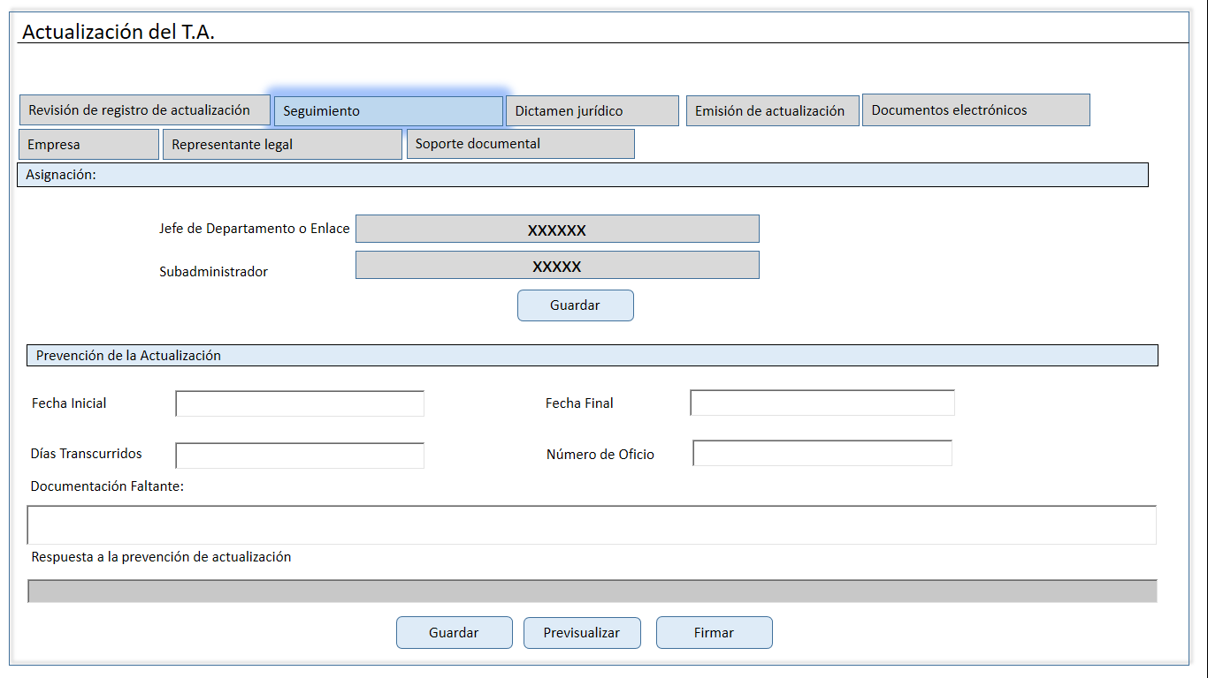

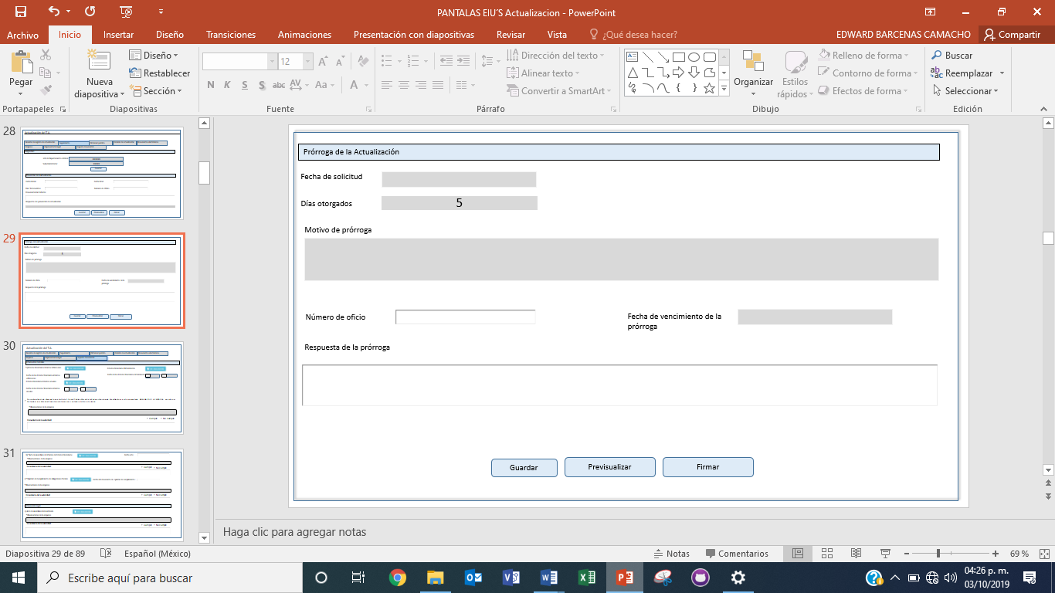

Descripción de Elementos

|  |  |
| --- | --- |
| **Elemento** | **Descripción** |
| Asignación | Etiqueta de texto que indica el apartado asignación del responsable del seguimiento |
| Jefe de departamento o Enlace | Caja de texto que muestra y permite la selección del jefe de departamento o enlace responsable de darle seguimiento |
| Subadministrador | Caja de texto que muestra y permite la selección del subadministrador responsable de darle seguimiento |
| Guardar | Botón que detona la funcionalidad de guardar la asignación |
| Prevención de la actualización | Etiqueta de texto que indica el apartado de la prevención en la actualización del título |
| Fecha inicial | Caja de texto que permite ingresar la fecha inicial de la prevención |
| Fecha final | Caja de texto que permite ingresar la fecha final de la prevención |
| Días transcurridos | Caja de texto que muestra los días transcurridos desde que se efectúo la prevención |
| Número de oficio | Caja de texto que muestra el número de oficio al que se está asociando la prevención |
| Documentación faltante | Caja de texto enriquecido que permite ingresar observaciones de la documentación faltante |
| Respuesta a la prevención de actualización | Caja de texto enriquecido que permite ingresar, visualizar o editar, la información ingresada |
| Guardar | Botón que detona la funcionalidad de guardar cambios realizados |
| Previsualizar | Botón que detona la funcionalidad de previsualizar el oficio |
| Firmar | Botón que detona la funcionalidad de realizar la prevención |
| Prórroga de actualización | Etiqueta de texto que indica el apartado prórroga de actualización |
| Fecha de solicitud | Caja de texto que muestra la fecha en que se solicitó la prórroga |
| Días otorgados | Caja de texto que muestra y permite la captura de los días solicitados |
| Motivo de prórroga | Caja de texto que muestra el motivo de la prórroga |
| Número de oficio | Caja de texto que muestra el número de oficio asociado a la solicitud de actualización del T.A. |
| Fecha término de prórroga | Caja de texto que muestra la fecha de término de la prórroga |
| Contestación de la prórroga | Caja de texto enriquecido que permite ingresar observaciones de la prórroga en la actualización del T.A. |
| Guardar | Botón que detona la funcionalidad de guardar |
| Previsualizar | Botón que detona la funcionalidad de la previsualización del oficio de prórroga |
| Firmar | Botón que detona la funcionalidad del otorgamiento de la prórroga |
| Previsualizar | Botón que detona la funcionalidad de previsualizar el oficio de inicio de la cancelación |
| Firmar | Botón que detona la funcionalidad de firmar el inicio de la cancelación del T.A. |

Descripción de Campos

|  |  |  |  |  |  |  |
| --- | --- | --- | --- | --- | --- | --- |
| **Elemento** | **Tipo** | **Longitud** | **Nivel de Acceso**  **(L, E, S)** | **Descripción del Campo** | **Fórmulas** | **Precisiones** |
| Asignación | Texto | 10 | L | Etiqueta de texto que indica el apartado asignación del responsable del seguimiento | N/A | N/A |
| Jefe de departamento o Enlace | Texto | 21 | S | Caja de texto que muestra y permite la selección del jefe de departamento o enlace responsable de darle seguimiento | N/A | N/A |
| Sud administrador | Texto | 17 | S | Caja de texto que muestra y permite la selección del sudadministrador responsable de darle seguimiento | N/A | N/A |
| Guardar | Botón | 7 | S | Botón que detona la funcionalidad de guardar la asignación | N/A | RNA042 |
| Prevención de la actualización | Texto | 30 | L | Etiqueta de texto que indica el apartado de la prevención en la actualización | N/A | N/A |
| Fecha inicial | Fecha | 10 | S | Caja de texto que permite ingresar la fecha inicial de la prevención | N/A | Caja de desplegable que muestra calendario  Formato DD/MM/AAAA |
| Fecha final | Numérico | 10 | S | Caja de texto que permite ingresar la fecha final de la prevención | N/A | Caja de desplegable que muestra calendario  Formato DD/MM/AAAA |
| Días transcurridos | Texto | 10 | L | Caja de texto que muestra los días transcurridos desde que se efectúo la prevención | N/A | N/A |
| Número de oficio | Alfanumérico | 25 | L | Caja de texto que muestra el número de oficio al que se está asociando la prevención | N/A | N/A |
| Documentación faltante | Texto | 8000 | E | Caja de texto enriquecido que permite ingresar observaciones de la documentación faltante | N/A | Se debe permitir el uso de las opciones de edición:  • Alinear Izquierda  • Centrar  • Alinear derecha  • Viñetas  • Justificar  • Tipo de letra Casandra  • Negrita  • Cursiva  • Subrayada  • Tamaño de letra |
| Respuesta a la prevención de actualización | Alfanumérico | 8000 | E | Caja de texto enriquecido que permite ingresar, visualizar o editar, la información ingresada | N/A | Se debe permitir el uso de las opciones de edición:   * Alinear Izquierda * Centrar * Alinear derecha * Viñetas * Justificar * Tipo de letra Casandra * Negrita * Cursiva * Subrayada   Tamaño de letra |
| Guardar | Botón | 7 | S | Botón que detona la funcionalidad de guardar cambios realizados | N/A | N/A |
| Previsualizar | Botón | 13 | S | Botón que detona la funcionalidad de previsualizar el oficio | N/A | N/A |
| Firmar | Botón | 8 | S | Botón que detona la funcionalidad de realizar la prevención | N/A | RNA043 |
| Prórroga de actualización | Alfanumérico | 13 | L | Etiqueta de texto que indica el apartado prórroga de actualización | N/A | N/A |
| Fecha de solicitud | Fecha | 10 | L/E | Caja de texto que muestra la fecha en que se solicitó la prórroga | N/A | Formato DD/MM/AAAA |
| Días otorgados | Numérico | 50 | E | Caja de texto que muestra y permite la captura de los días solicitados | N/A | Por disposición oficial son 5 días los que se otorgaran |
| Motivo de prórroga | Fecha | 10 | L/E | Caja de texto que muestra el motivo de la prórroga | N/A | N/A |
| Número de oficio | Alfanumérico | 50 | L/E | Caja de texto que muestra el número de oficio asociado a la solicitud de actualización del T.A. | N/A | N/A |
| Fecha término de prórroga | Fecha | 10 | L/E | Caja de texto que muestra la fecha de término de la prórroga | N/A | Formato DD/MM/AAAA |
| Contestación de la prórroga | Alfanumérico | 8000 | L/E | Caja de texto enriquecido que permite ingresar observaciones de la prórroga en la actualización del T.A. | N/A | Se debe permitir el uso de las opciones de edición:  • Alinear Izquierda  • Centrar  • Alinear derecha  • Viñetas  • Justificar  • Tipo de letra Casandra  • Negrita  • Cursiva  • Subrayada  • Tamaño de letra |
| Guardar | Botón | 7 | S | Botón que detona la funcionalidad de guardar | N/A | Regresar |
| Previsualizar | Botón | 13 | S | Botón que detona la funcionalidad de la previsualización del acuse de prórroga | N/A | N/A |
| Firmar | Botón | 16 | S | Botón que detona la funcionalidad del otorgamiento de la prórroga | N/A | N/A |

Módulo: <Actualización>

ESTILOS

|  |  |
| --- | --- |
| Nombre de la Pantalla: | **Soporte Documental** |
| Objetivo: | El objetivo de la pantalla es permitir realizar la revisión del registro de actualización del título autorizado |
| Casos de uso relacionados: | 02_934_ECU_Seguimiento_Actualizacion |
|  |  |

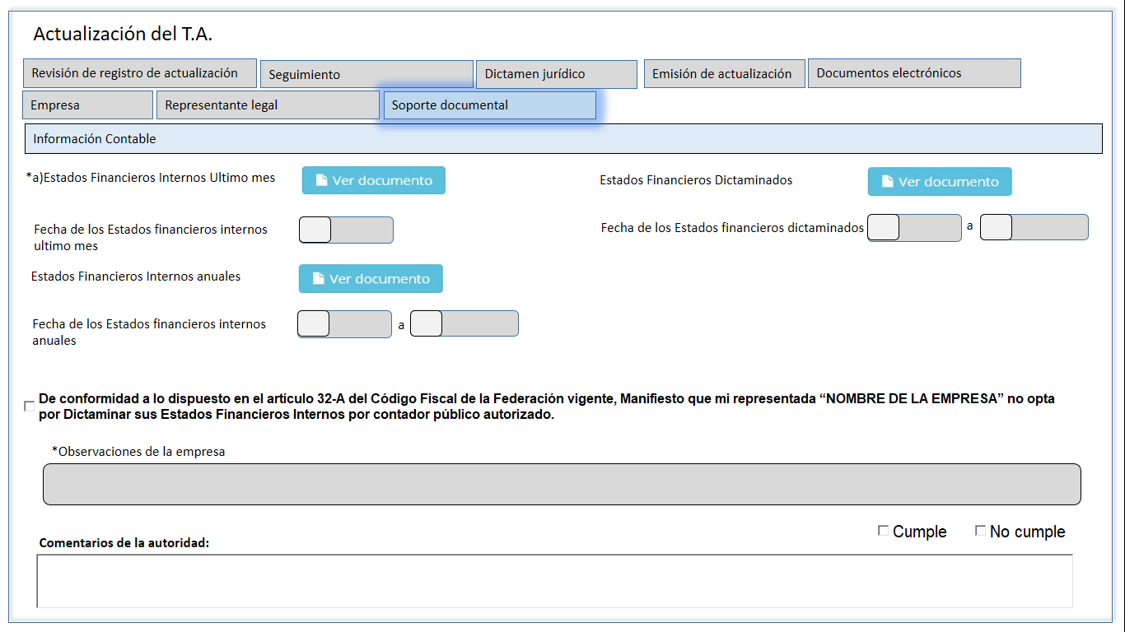

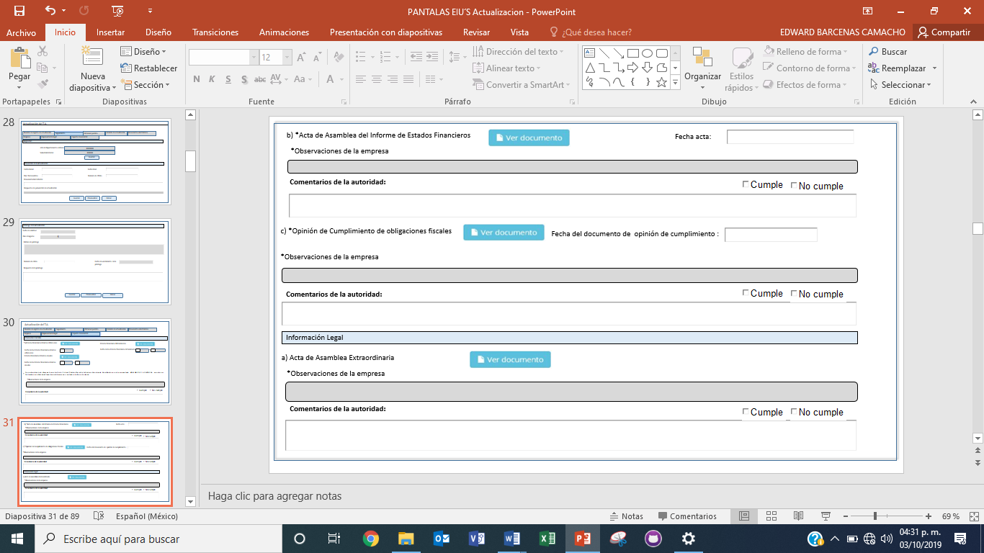

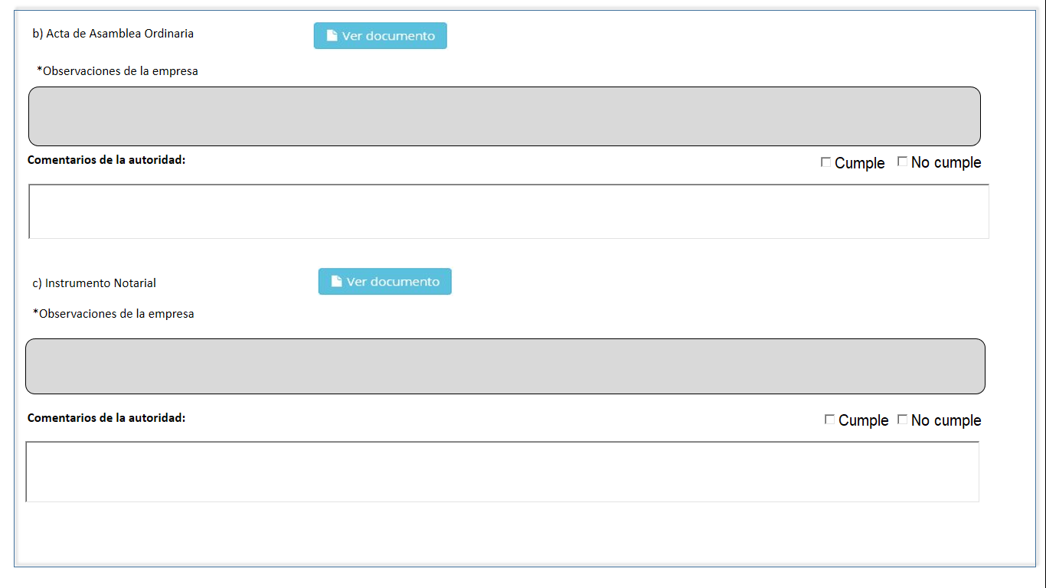

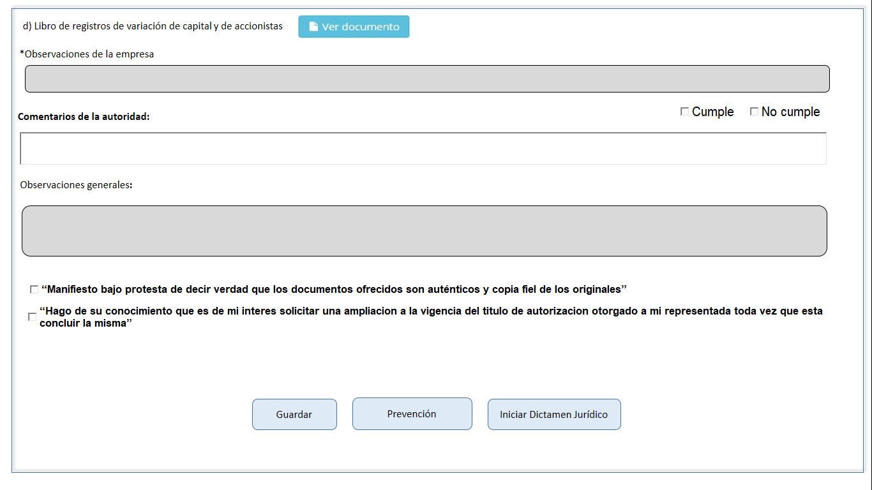

Descripción de Elementos

|  |  |
| --- | --- |
| **Elemento** | **Descripción** |
| Soporte Documental | Pestaña que muestra y permite la revisión de la actualización |
|  |  |
| Información contable | Etiqueta de texto que muestra la información contable |
| a)Estados financieros internos último mes | Botón que detona la funcionalidad de ver el documento de los estados financieros internos del último mes adjuntado |
| Fecha de los Estados financieros internos último mes | Caja de texto que muestra la captura de la fecha en que se efectuaron los estados financieros internos del último mes |
| Estados financieros internos anuales | Botón que detona la funcionalidad de ver el documento de los estados financieros internos anuales adjuntado |
| Fecha de los estados financieros internos | Caja de texto que muestra la captura de la fecha en que se efectuaron los estados financieros internos anuales |
| Estados financieros dictaminados | Botón que detona la funcionalidad de ver el documento adjunto estados financieros dictaminados |
| Fecha de los Estados financieros dictaminados | Caja de texto que muestra la fecha en que se efectuaron los estados financieros dictaminados |
| De conformidad a lo dispuesto en el artículo 32-A del Código Fiscal de la Federación vigente, Manifiesto que mi representada “NOMBRE DE LA EMPRESA” no opta por Dictaminar sus Estados Financieros Internos por contador público autorizado. | Check button que permite seleccionar el manifiesto |
| *Observaciones de la empresa | Caja de texto que muestra las observaciones del monto de capital social pagado realizadas por la empresa |
| Comentarios de la autoridad | Caja de texto que permite la captura de comentarios realizados por la autoridad |
| Check button | Check button que permite seleccionar las opciones cumple o no cumple |
| b) *Acta de Asamblea del Informe de Estados Financieros | Botón que detona la funcionalidad de ver el documento acta de asamblea de Informe de Estados Financieros |
| Fecha de acta | Caja de texto que muestra la fecha en que se celebró el acta de asamblea |
| *Observaciones de la empresa | Caja de texto enriquecido que permite ingresar observaciones del acta de asamblea del informe de estado financieros |
| Comentarios de la autoridad | Caja de texto que permite la captura de comentarios realizados por la autoridad |
| Check bottom | Check button que permite seleccionar las opciones cumple o no cumple |
| c) *Opinión de Cumplimiento de obligaciones fiscales | Botón que detona la funcionalidad de ver el documento opinión de cumplimiento |
| Fecha del documento de opinión de cumplimiento | Caja de texto que permite la captura de la fecha de documento de opinión de cumplimiento |
| *Observaciones de la empresa | Caja de texto que muestra las observaciones de la opinión de cumplimiento y permite editar |
| Comentarios de la autoridad | Caja de texto que permite la captura de comentarios realizados por la autoridad |
| Check button | Check button que permite seleccionar las opciones cumple o no cumple |
| Información Legal | Etiqueta de texto que indica el apartado de la información jurídica |
| a) Acta de Asamblea Extraordinaria | Botón que detona la funcionalidad de ver el documento acta de asamblea Extraordinaria |
| *Observaciones de la empresa | Caja de texto que muestra las observaciones de la acta de asamblea Extraordinaria y permite editar |
| Comentarios de la autoridad | Caja de texto que muestra y permite la captura de comentarios realizados por la autoridad |
| Check button | Check button que permite seleccionar las opciones cumple o no cumple |
| b) Acta de Asamblea Ordinaria | Botón que detona la funcionalidad de ver el documento acta de asamblea Ordinaria |
| *Observaciones de la empresa | Caja de texto que muestra las observaciones del acta de asamblea ordinaria  y permite editar |
| Comentarios de la autoridad | Caja de texto que permite la captura de comentarios realizados por la autoridad |
| Check button | Check button que permite seleccionar las opciones cumple o no cumple |
| c) Instrumento Notaríal | Botón que detona la funcionalidad de ver el documento Instrumento Notaríal |
| *Observaciones de la empresa | Caja de texto que muestra las observaciones de la Instrumento notaríal  y permite editar |
| Comentarios de la autoridad | Caja de texto que muestra y permite la captura de comentarios realizados por la autoridad |
| Check bottom | Check button que permite seleccionar las opciones cumple o no cumple |
| d) Libro de registros de variación de capital y de accionistas | Botón que detona la funcionalidad de ver el documento libro de registros de variación de capital y de accionistas |
| *Observaciones de la empresa | Caja de texto que muestra las observaciones del Libro de Registros de variación de Capital y de accionistas el cual permite editar |
| Observaciones generales | Caja de texto que muestra las observaciones generales y permite editar |
| Comentarios de la autoridad | Caja de texto que muestra y permite la captura de comentarios realizados por la autoridad |
| Check button | Check button que permite seleccionar las opciones cumple o no cumple |
| “Manifiesto bajo protesta de decir verdad que los documentos ofrecidos son auténticos y copia fiel de los originales” | Check button que permite seleccionarlo en caso de que acepte el manifiesto |
| Guardar | Botón que detona la funcionalidad guardar la edición de la actualización del título |
| Prevención | Botón que detona la funcionalidad de realizar la prevención en razón de la revisión realizada a la solicitud de actualización del título |
| Iniciar Dictamen jurídico | Botón que detona la funcionalidad de realizar el dictamen jurídico de actualización |

Descripción de Campos

|  |  |  |  |  |  |  |
| --- | --- | --- | --- | --- | --- | --- |
| **Elemento** | **Tipo** | **Longitud** | **Nivel de Acceso**  **(L, E, S)** | **Descripción del Campo** | **Fórmulas** | **Precisiones** |
| Soporte Documental | Texto | 9 | S | Pestaña que muestra y permite la revisión de la actualización | N/A | N/A |
| Información contable | Texto | 20 | L | Etiqueta de texto que muestra la información contable | N/A | N/A |
| a)Estados financieros internos último mes | Botón | 42 | S | Botón que detona la funcionalidad de ver el documento de los estados financieros internos del último mes adjuntado | N/A | Una vez que se adjunta el archivo, el sistema debe de sustituir el botón editar documento por el de ver documento |
| Fecha de los Estados financieros internos último mes | Fecha | 10 | E | Caja de texto que muestra la captura de la fecha en que se efectuaron los estados financieros internos del último mes | N/A | Formato:  DD/MM/AAAA |
| Estados financieros internos anuales | Botón | 38 | S | Botón que detona la funcionalidad de ver el documento de los estados financieros internos anuales adjuntados | N/A | N/A |
| Fecha de los estados financieros internos anuales | Fecha | 10 | E | Caja de texto que muestra la captura de la fecha en que se efectuaron los estados financieros internos anuales | N/A | N/A |
| b)Estados financieros dictaminados | Botón | 33 | L | Botón que detona la funcionalidad de ver el documento adjunto estados financieros dictaminados | N/A | Una vez que se adjunta el archivo, el sistema debe de sustituir el botón editar documento por el de ver documento |
| Fecha de los Estados financieros dictaminados | Fecha | 10 | E | Caja de texto que muestra la fecha en que se efectuaron los estados financieros dictaminados | N/A | Formato:  DD/MM/AAAA |
|  |  |  |  |  |  |  |
|  |  |  |  |  |  |  |
| Manifiesto bajo protesta de decir vedad que mi representada <<NOMBRE DE LA EMPRESA>>, no opto por dictaminar los estados financieros conforme a lo establecido al artículo 32-D del Código Fiscal de la Federación, por lo que solo se exhibe estados financieros Internos generados por contador público designado por mi mandante. | Check button | 325 | S | Check button que permite seleccionar el manifiesto | N/A | N/A |
| *Observaciones de la empresa | Alfanumérico | 8000 | L | Caja de texto que muestra las observaciones del monto de capital social pagado realizadas por la empresa | N/A | Se debe permitir el uso de las opciones de edición:  • Alinear Izquierda  • Centrar  • Alinear derecha  • Viñetas  • Justificar  • Tipo de letra Casandra  • Negrita  • Cursiva  • Subrayada  • Tamaño de letra |
| Comentarios de la autoridad | Alfanumérico | 8000 | E | Caja de texto que permite la captura de comentarios realizados por la autoridad | N/A | Se debe permitir el uso de las opciones de edición:  • Alinear Izquierda  • Centrar  • Alinear derecha  • Viñetas  • Justificar  • Tipo de letra Casandra  • Negrita  • Cursiva  • Subrayada  • Tamaño de letra  Aplica un texto precargado de acuerdo al **anexo 1: Estados Financieros** |
| Check button | Check button | 13 | S | Check button que permite seleccionar las opciones cumple o no cumple | N/A | N/A |
| b) *Acta de Asamblea del Informe de Estados Financieros | Texto | 55 | L | Botón que detona la funcionalidad de ver el documento acta de asamblea de Informe de Estados Financieros | N/A | N/A |
| Fecha de acta | Fecha | 10 | L | Caja de texto que muestra la fecha en que se celebró el acta de asamblea | N/A | N/A |
| *Observaciones de la empresa | Alfanumérico | 8000 | L | Caja de texto enriquecido que permite ingresar observaciones del acta de asamblea del informe de estado financieros | N/A |  |
| Comentarios de la autoridad | Alfanumérico | 8000 | E | Caja de texto que permite la captura de comentarios realizados por la autoridad | N/A | Texto precargado  Se debe permitir el uso de las opciones de edición:  • Alinear Izquierda  • Centrar  • Alinear derecha  • Viñetas  • Justificar  • Tipo de letra Casandra  • Negrita  • Cursiva  • Subrayada  • Tamaño de letra |
| Check bottom | Texto | 13 | S | Check button que permite seleccionar las opciones cumple o no cumple | N/A | RNA043 |
| c) *Opinión de Cumplimiento | Texto | 28 | S | Botón que detona la funcionalidad de ver el documento opinión de cumplimiento | N/A | Formato DD/MM/AAAA Campo editable |
| Fecha del documento de opinión de cumplimiento | Alfanumérico | 10 | E | Caja de texto que permite la captura de la fecha de documento de opinión de cumplimiento | N/A | N/A |
| *Observaciones de la empresa | Alfanumérico | 8000 | L | Caja de texto que muestra las observaciones de la opinión de cumplimiento | N/A | N/A |
| Comentarios de la autoridad | Alfanumerico | N/A | S | Caja de texto que permite la captura de comentarios realizados por la autoridad | N/A | N/A |
| Check button | Texto | 25 | S | Check button que permite seleccionar las opciones cumple o no cumple | N/A | N/A |
| Información legal | Texto | 25 | L | Etiqueta de texto que indica el apartado de la información jurídica | N/A | N/A |
| a) Acta de asamblea extraordinaria | Alfanumérico | 34 | S | Botón que detona la funcionalidad de ver el documento acta de asamblea Extraordinaria | N/A | N/A |
| *Observaciones de la empresa | Alfanumérico | 8000 | E | Caja de texto que muestra las observaciones de la acta de asamblea extraordinaria y permite editar | N/A | N/A |
| Comentarios de la autoridad | Alfanumérico | 8000 | E | Caja de texto que muestra y permite la captura de comentarios realizados por la autoridad | N/A | Se debe permitir el uso de las opciones de edición:  • Alinear Izquierda  • Centrar  • Alinear derecha  • Viñetas  • Justificar  • Tipo de letra Casandra  • Negrita  • Cursiva  • Subrayada  • Tamaño de letra |
| Check button | Texto | 13 | S | Check button que permite seleccionar las opciones cumple o no cumple | N/A | N/A |
| b) Acta de asamblea ordinaria | Alfanumérico | 29 | L | Botón que detona la funcionalidad de ver el documento acta de asamblea Ordinaria | N/A | N/A |
| *Observaciones de la empresa | Alfanumérico | 8000 | E | Caja de texto que muestra las observaciones del acta de asamblea ordinaria  y permite editar | N/A | N/A |
| Comentarios de la autoridad | Alfanumerico | 8000 | E | Caja de texto que permite la captura de comentarios realizados por la autoridad | N/A | Se debe permitir el uso de las opciones de edición:  • Alinear Izquierda  • Centrar  • Alinear derecha  • Viñetas  • Justificar  • Tipo de letra Casandra  • Negrita  • Cursiva  • Subrayada  • Tamaño de letra |
| Check button | Texto | 13 | S | Check button que permite seleccionar las opciones cumple o no cumple | N/A | N/A |
| c) Instrumento notaríal | Alfanumérico | 23 | S | Botón que detona la funcionalidad de ver el documento Instrumento Notaríal | N/A | N/A |
| *Observaciones de la empresa | Alfanumérico | 8000 | E | Caja de texto que muestra las observaciones de la Instrumento notaríal  y permite editar | N/A | N/A |
| Comentarios de la autoridad | Alfanumérico | 8000 | S | Caja de texto que muestra y permite la captura de comentarios realizados por la autoridad | N/A | N/A |
| Check bottom | Texto | 13 | S | Check button que permite seleccionar las opciones cumple o no cumple | N/A | N/A |
| d) Libro de registros de variación de capital y de accionistas | Alfanumérico | 62 | S | Botón que detona la funcionalidad de ver el documento libro de registros de variación de capital y de accionistas | N/A | N/A |
| *Observaciones de la empresa | Alfanumérico | 8000 | L | Caja de texto que muestra las observaciones del Libro de Registros de variación de Capital y de accionistas el cual permite editar | N/A | N/A |
| Observaciones | Alfanumérico | 8000 | E | Caja de texto que muestra las observaciones generales y permite editar | N/A | N/A |
| Comentarios de la autoridad | Alfanumérico | 8000 | S | Caja de texto que muestra y permite la captura de comentarios realizados por la autoridad | N/A | Se debe permitir el uso de las opciones de edición:  • Alinear Izquierda  • Centrar  • Alinear derecha  • Viñetas  • Justificar  • Tipo de letra Casandra  • Negrita  • Cursiva  • Subrayada  • Tamaño de letra |
| Check button | Texto | 13 | S | Check button que permite seleccionar las opciones cumple o no cumple | N/A | N/A |
| “Manifiesto bajo protesta de decir verdad que los documentos ofrecidos son auténticos y copia fiel de los originales” | Alfanumerico | 117 | S | Check button que permite seleccionarlo en caso de que acepte el manifiesto | N/A | N/A |
| Guardar | texto | 7 | S | Botón que detona la funcionalidad guardar la edición de la actualización del título | N/A | (RNA05)  (RNA07) |
| Prevención | Texto | 10 | S | Botón que detona la funcionalidad de realizar la prevención en razón de la revisión realizada a la solicitud de actualización del título | N/A | N/A |
| Iniciar dictamen jurídico | Texto | 27 | S | Botón que detona la funcionalidad de realizar el dictamen jurídico de actualización | N/A | N/A |

Módulo: <Actualizacion>

ESTILOS

|  |  |
| --- | --- |
| Nombre de la Pantalla: | **Documentos Electrónicos** |
| Objetivo: | El objetivo de la pantalla es permitir visualizar los documentos que se han generado durante el proceso |
| Casos de uso relacionados: | 02_934_ECU_Seguimiento_Actualizacion |
|  |  |

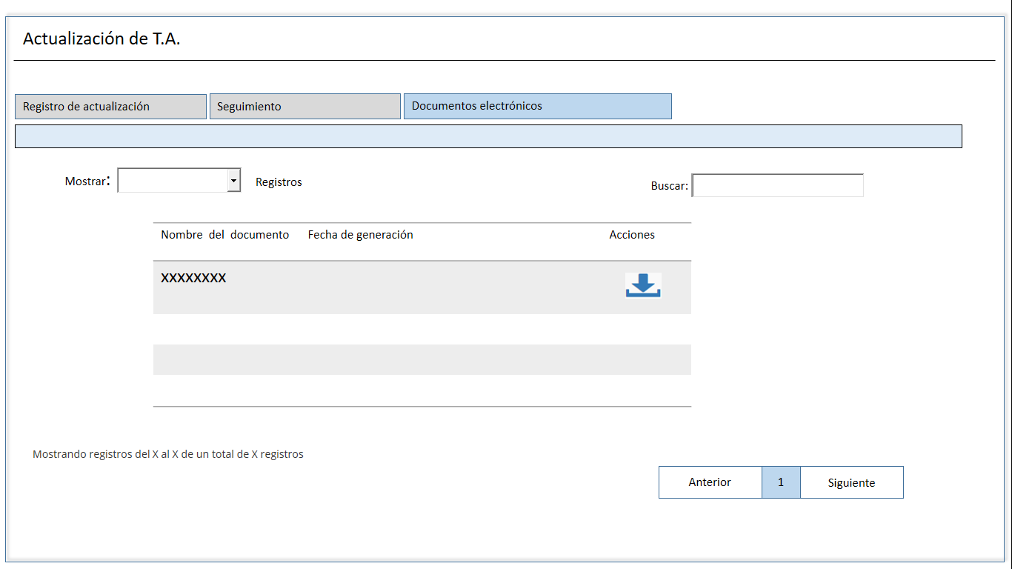

Descripción de Elementos

|  |  |
| --- | --- |
| **Elemento** | **Descripción** |
| Documentos electrónicos | Pestaña que muestra los documentos electrónicos generados al momento de firmar |
| Mostrar registros | Lista desplegable que permite la selección de cuántos registros ver en la pantalla |
| Buscar | Caja de texto que permite ingresar un criterio de búsqueda |
| Nombre del documento | Columna que muestra el nombre del documento |
| Fecha de generación | Columna que muestra la fecha en que se adjuntó el documento |
| Acciones | Columna que muestra las acciones que se pueden aplicar a un documento seleccionado |
| Descargar | Botón que detona la funcionalidad de descargar el documento |
| Mostrando registros del X al X de un total de X registros | Etiqueta de texto que muestra la leyenda Mostrando registros del X al X de un total de X registros |
| Anterior | Botón que detona la funcionalidad de regresar al registro anterior |
| Siguiente | Botón que detona la funcionalidad de avanzar al registro siguiente |

Descripción de Campos

|  |  |  |  |  |  |  |
| --- | --- | --- | --- | --- | --- | --- |
| **Elemento** | **Tipo** | **Longitud** | **Nivel de Acceso**  **(L, E, S)** | **Descripción del Campo** | **Fórmulas** | **Precisiones** |
| Documentos electrónicos | Texto | 23 | S | Pestaña que muestra los documentos electrónicos generados al momento de firmar | N/A | N/A |
| Mostrar registros | Lista delegable | 18 | E | Lista desplegable que permite la selección de cuántos registros ver en la pantalla | N/A | N/A |
| Buscar | Alfanumérico | 26 | E | Caja de texto que permite ingresar un criterio de búsqueda | N/A | N/A |
| Nombre del documento | Texto | 100 | L | Columna que muestra el nombre del documento | N/A | N/A |
| Fecha de generación | Fecha | 10 | L | Columna que muestra la fecha en que se adjuntó el documento | N/A | Formato DD/MM/AAAA |
| Acciones | Texto | 8 | L | Columna que muestra las acciones que se pueden aplicar a un documento seleccionado | N/A | N/A |
| Descargar | Botón | 9 | S | Botón que detona la funcionalidad de descargar el documento | N/A | N/A |
| Mostrando registros del X al X de un total de X registros | Alfanumérico | 57 | L | Etiqueta de texto que muestra la leyenda Mostrando registros del X al X de un total de X registros | N/A | N/A |
| Anterior | Botón | 8 | S | Botón que detona la funcionalidad de regresar al registro anterior | N/A | N/A |
| Siguiente | Botón | 9 | S | Botón que detona la funcionalidad de avanzar al registro siguiente | N/A | N/A |

Módulo: <Sección adjuntar>

ESTILOS

|  |  |
| --- | --- |
| Nombre de la Pantalla: | **Archivos adjuntos** |
| Objetivo: | Permite adjuntar el archivo en formato .pdf |
| Casos de uso relacionados: | 02_934_ECU_Seguimiento_Actualización |

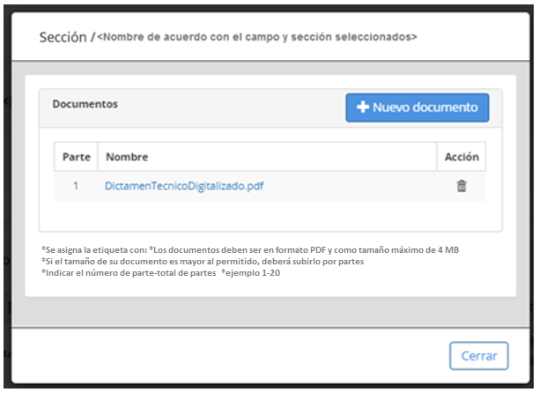

Descripción de Elementos

|  |  |
| --- | --- |
| Nombre de la pantalla emergente | Se asigna la ventana emergente con el nombre: “<Nombre de acuerdo con el campo seleccionado>” |
| Documentos | Etiqueta de texto que muestra Documentos |
| Se asigna la etiqueta con: *Los documentos deben ser en formato PDF y como tamaño máximo de 4 MB | Etiqueta de texto que indica el formato de los PDF |
| *Si el tamaño de su documento es mayor al permitido, deberá subirlo por partes | Etiqueta que indica que puede particionar su archivo PDF |
| *Indicar el número de parte-total de partes  *ejemplo 1-20 | Etiqueta que indica la estructura para enumerar las partes totales de los documentos a adjuntar |
| Parte | Caja de texto que muestra que parte del documento es |
| Nombre | Caja de texto que muestra el archivo adjunto |
| Acción | Botón que detona la funcionalidad de eliminar algún documento adjunto |
| Nuevo documento | Botón que detona la funcionalidad nuevo documento |
| Cerrar | Botón que detona la funcionalidad cerrar |

Descripción de Campos

|  |  |  |  |  |  |  |
| --- | --- | --- | --- | --- | --- | --- |
| **Elemento** | **Tipo** | **Longitud** | **Nivel de Acceso**  **(L, E, S)** | **Descripción del Campo** | **Fórmulas** | **Precisiones** |
| Nombre de la pantalla emergente | Etiqueta de texto | 50 | L | Se asigna la ventana emergente con el nombre: “<Nombre de acuerdo con el campo seleccionado>” | N/A | N/A |
| Documentos | Etiqueta de texto | 15 | L | Etiqueta de texto que muestra Documentos | N/A | N/A |
| Se asigna la etiqueta con: *Los documentos deben ser en formato PDF y como tamaño máximo de 5MB | Texto | 50 | L | Etiqueta de texto que indica el formato de los PDF | N/A | N/A |
| Si el tamaño de su documento es mayor al permitido, deberá subirlo por partes | Texto | 50 | L | Etiqueta que indica que puede particionar su archivo PDF | N/A | N/A |
| *Indicar el número de parte-total de partes  *ejemplo 1-20 | Texto | 44 | L | Etiqueta que indica la estructura para enumerar las partes totales de los documentos a adjuntar | N/A | N/A |
| Parte | Texto | 100 | L | Caja de texto que muestra que parte del documento es | N/A | Este campo aparece una vez realizada la subida del documento o archivos |
| Nombre | Texto | 25 | L | Caja de texto que muestra el archivo adjunto | N/A | Este campo aparece una vez realizada la subida del documento o archivos |
| Acción | Botón | N/A | S | Botón que detona la funcionalidad de eliminar algún documento adjunto | N/A | Este campo aparece una vez realizada la subida del documento o archivos |
| Nuevo documento | Botón | N/A | S | Botón que detona la funcionalidad Permite adjuntar el cv correspondiente | N/A | Despliega la pantalla del explorador de archivos para adjuntar  (RNA004) (RNA029) |
| Cerrar | Botón | N/A | S | Botón que detona la funcionalidad cerrar | N/A | N/A |

Módulo: <Ver documento>

ESTILOS

|  |  |
| --- | --- |
| Nombre de la Pantalla: | **Ver documento** |
| Objetivo: | Permite la descarga del archivo en formato pdf. |
| Casos de uso relacionados: | 02_934_ECU_Seguimiento_Actualizacion |

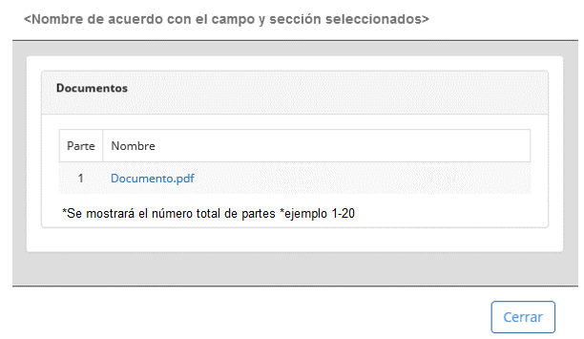

Descripción de Elementos

|  |  |
| --- | --- |
| Nombre de la pantalla | Se asigna la ventana emergente con el nombre: Sección “<Nombre de acuerdo con el campo seleccionado>” |
| Documentos | Etiqueta de texto que muestra los documentos adjuntos |
| Parte | Columna que muestra el número de particiones de un documento |
| Se mostrará el número total de partes  *ejemplo 1-20 | Leyenda que indica Se mostrará el número total de partes *ejemplo 1-20 |
| Nombre | Columna que muestra el nombre del documento tipo link para realizar la descarga de la partición seleccionada |
| Cerrar | Botón que detona la funcionalidad cerrar la sección ver documento(s) |

Descripción de Campos

|  |  |  |  |  |  |  |
| --- | --- | --- | --- | --- | --- | --- |
| **Elemento** | **Tipo** | **Longitud** | **Nivel de Acceso**  **(L, E, S)** | **Descripción del Campo** | **Fórmulas** | **Precisiones** |
| Nombre de la pantalla | texto | 100 | L | Se asigna la ventana emergente con el nombre: Sección “<Nombre de acuerdo con el campo seleccionado>” | N/A | N/A |
| Documentos | Texto | 12 | L | Etiqueta de texto que muestra los documentos adjuntos | N/A | N/A |
| Parte | Texto | 100 | L | Columna que muestra el número de particiones de un documento | N/A | Se mostrará el número total de partes  *ejemplo 1-20 |
| Se mostrará el número total de partes  *ejemplo 1-20 | Texto | 38 | L | Leyenda que indica Se mostrará el número total de partes *ejemplo 1-20 | N/A | N/A |
| Nombre | Texto | 100 | S | Columna que muestra el nombre del documento tipo link para realizar la descarga de la partición seleccionada | N/A | N/A |
| Cerrar | Botón | 6 | S | Botón que detona la funcionalidad cerrar la sección ver documento(s) | N/A | N/A |

Módulo: <Firma>

ESTILOS

|  |  |
| --- | --- |
| Nombre de la Pantalla: | **Firma** |
| Objetivo: | Permite firmar las diferentes etapas de la obtención del TA por medio de la e.firma. |
| Casos de uso relacionados: | 02_934_ECU_Seguimiento_Actualizacion |

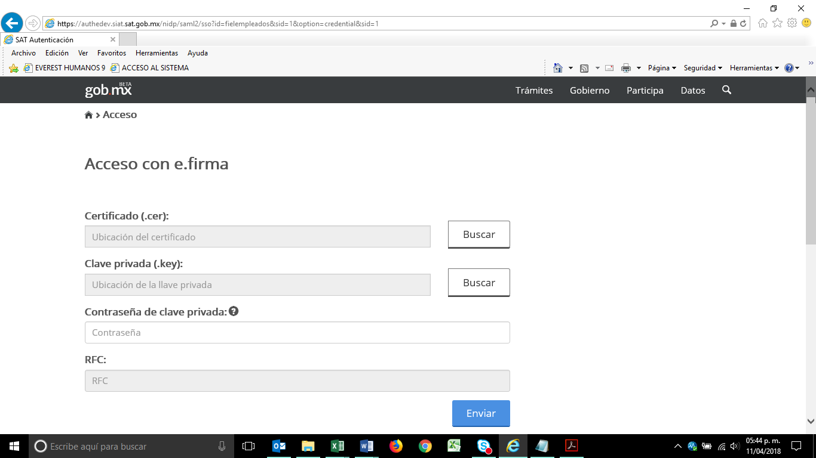

Descripción de Elementos

|  |  |
| --- | --- |
| **Elemento** | **Descripción** |
| Nombre de la pantalla | Se asigna el formulario con el nombre: Acceso con e.firma |
| Certificado | Caja de texto que permite visualizar la ubicación y el nombre del archivo seleccionado |
| Clave privada | Caja de texto que permite visualizar la ubicación y el nombre de la clave privada |
| Contraseña de clave privada | Caja de texto que permite ingresar la contraseña del usuario |
| RFC | Caja de texto que muestra el RFC del usuario que desea acceder |
| Buscar | Botón que detona la funcionalidad buscar muestra el explorador de archivos para seleccionar un archivo |
| Enviar | Botón que detona la funcionalidad enviar verifica los campos y permite el acceso con e.firma |

Descripción de Campos

|  |  |  |  |  |  |  |
| --- | --- | --- | --- | --- | --- | --- |
| **Elemento** | **Tipo** | **Longitud** | **Nivel de Acceso**  **(L, E, S)** | **Descripción del Campo** | **Fórmulas** | **Precisiones** |
| Nombre de la pantalla | Texto | 25 | L | Se asigna el formulario con el nombre: Acceso con e.firma | N/A | N/A |
| Certificado | Alfanumérico | 25 | L | Caja de texto que permite visualizar la ubicación y el nombre del archivo seleccionado | N/A | N/A |
| Clave privada | Alfanumérico | 30 | L | Caja de texto que permite visualizar la ubicación y el nombre de la clave privada | N/A | N/A |
| Contraseña de clave privada | Alfanumérico | 30 | E | Caja de texto que permite ingresar la contraseña del usuario | N/A | N/A |
| RFC | Botón | 13 | S | Caja de texto que muestra el RFC del usuario que desea acceder | N/A | Para empresas el Formato es a 12 posiciones:  xxxxxxxxxxxxx  Para Administración el  Formato es a 13 posiciones:  xxxxxxxxxxxxx |
| Buscar | Botón | N/A | S | Botón que detona la funcionalidad buscar muestra el explorador de archivos para seleccionar un archivo | N/A | N/A |
| Enviar | Botón | N/A | S | Botón que detona la funcionalidad enviar verifica los campos y permite el acceso con e.firma | N/A | N/A |

|  |  |
| --- | --- |
| **FIRMAS DE CONFORMIDAD** | |
| **Firma 1** | **Firma 2** |
| **Nombre**: Francisco Alfonso Alcántara Tapia | **Nombre**: Raúl Adrián Jiménez Núñez |
| **Puesto**: Subadministrador, AGRS. | **Puesto**: Jefe de Departamento. |
| **Fecha**: | **Fecha**: |
|  |  |
| **Firma 3** | **Firma 4** |
| **Nombre:** Margarita Canseco Flores | **Nombre**: Ivonne Meza Sánchez |
| **Puesto**: Subadministrador de Soluciones de Negocio. | **Puesto**: Jefe de Departamento de Soluciones de Negocio. |
| **Fecha:** | **Fecha:** |
|  |  |
| **Firma 5** | **Firma 6** |
| **Nombre**: Sergio Valverde López | **Nombre**: Edward Bárcenas Camacho |
| **Puesto**: Líder del proyecto El Consorcio. | **Puesto**: Analista de El Consorcio. |
| **Fecha:** | **Fecha:** |
|  |  |

Anexos

**Anexo 1: Estados Financieros**

De los estados financieros <<internos o dictaminados>> al <<fecha de emisión de los estados financieros>>, de la persona moral **<<“Nombre de la empresa”>>**, signados por el C.P.<<nombre del contador designado>>, <<nombre del despacho tratándose de los Dictaminados>> cuya cantidad de capital social al año <<año en curso>> es de $<<monto de capital>>, se conoció que cuenta con el capital social mayor al mínimo requerido de $2´488,410.00 M.N., por el artículo 16 de la Ley Aduanera, así como en el anexo 2 de las Reglas Generales de Comercio Exterior para el 2018 publicado en el Diario Oficial de la Federación el 22 de diciembre de 2017, situación que se corrobora con la razón financiera del <<fecha de emisión de la razón financiera>>.

Cabe precisar que la cantidad de capital social señalada en los estados financieros descritos con antelación, concuerda con la indicada en la escritura pública número <<número de escritura con la que comprueba el último aumento de capital>> de fecha <<fechadelaescritura>>, exhibida por el